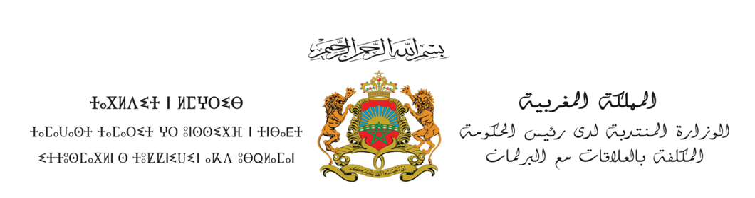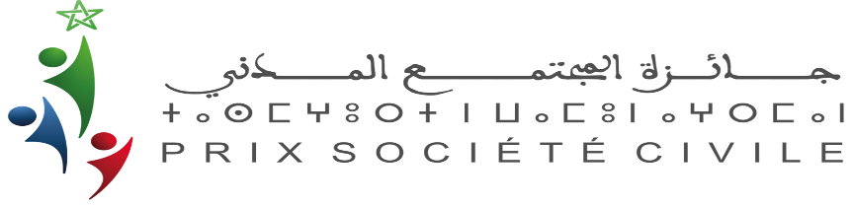

الإعلان عن تمديد فترة الترشيحات لنيل جائزة المجتمع المدني

الدورة السابعة برسم سنة 2025

تبعا للإعلان عن فتح باب الترشح لنيل جائزة المجتمع المدني في دورتها السابعة برسم سنة 2025 والذي تم فيه تحديد يوم 30 ماي 2025 كآخر أجل لتلقي الترشيحات، ونزولا عند رغبة عدد من الفعاليات المدنية لإتاحة فترة زمنية إضافية للجمعيات والشخصيات المدنية لإعداد ملفات ترشيحها لنيل هذه الجائزة، تعلن الوزارة المنتدبة لدى رئيس الحكومة المكلفة بالعلاقات مع البرلمان **عن تمديد الأجل المذكور إلى غاية يوم الجمعة 20 يونيو 2025 على الساعة الرابعة والنصف**

**(16:30) بعد الزوال.**

والجدير بالذكر أن ملفات ترشيح الجمعيات والشخصيات المدنية ترسل عبر البريد إلى الكتابة الدائمة لـلجنة تنظيم جائزة المجتمع المدني المحدثة لدى الوزارة المنتدبة لدى رئيس الحكومة المكلفة بالعلاقات مع البرلمان الكائن مقرها بالحي الإداري الجديد، شارع الحاج أحمد الشرقاوي– أكدال، الرباط، أو تودع مباشرة بمكتب الضبط بنفس الوزارة.

للاطلاع على شروط وكيفية الترشيح لنيل جائزة المجتمع المدني، وتحميل ملف الترشيح والاستمارات الخاصة بكل صنف من الجائزة، يمكن النقر على الرابط التالي:

[https://www.prix-societe-civile.ma/8/](https://www.prix-societe-civile.ma/8)

للمزيد من المعلومات يرجى زيارة الموقع الالكتروني للجائزة أو الاتصال بالرقم الهاتفي التالي: 0762991344 أو عبر البريد الإلكتروني التالي: prixsocietecivile@mcrpsc.gov.ma